**Escarabajo de la corteza del Olmo Europeo**

**Fuente:**

Cibrián-Tovar D., J.T. Méndez-Montiel, R. Campos-Bolaños, H.O. Yates III & J. Flores-Lara. 1995. Insectos forestales de México / Forest Insects of Mexico. Universidad Autónoma Chapingo y Comisión Forestal de América del Norte, FAO. Publicación/Publication No. 6. 453 pp.

**Nombre Científico:** *Scolytus multistriatus*

**Distribución natural:** Europa

**Descripción:**

**Huevo:** Los huevos ovales, aperlados, de aproximadamente 1mm en su longitud más larga.

**Larva:** Las larvas son típicamente apodas, blanquecina de 3mm de longitud con cabeza bien diferenciada.

**Pupa:** La pupa es blanca en un principio y después con partes esclerosadas oscuras.

**Adulto:** Los adultos son de color café oscuro, mide de 1.9 a 3.1 mm de longitud; con los élitros rojizos; el margen postero-lateral de los esternitos 2, 3 y 4 presenta dientes pequeños; los machos tienen la cabeza aplanada con una corona de setas largas y finas; en las hembras la cabeza es arqueada y casi glabra

**Hospedero:** En Europa se asocia con *Ulmus alata Michx*., *U. carpinifolia Gleditsch*, *U. glabra Huds*., *U. laevis Pall*. y *U. X hollandica* Mill. (= *U. carpinifolia X U. glabra*). En EUA y Canadá con *Ulmus americana L.* y en México sobre *U. parvifolia Jack*

**Daños:** Barrenan en los ejes de los peciolos de las hojas en las ramas delgadas. Durante la formación de estos túneles transfieren las esporas de *Ophiostoma novoulmi* en las ramas sanas.

**Distribución:**

Se distribuye desde Inglaterra hacia el oeste, suroeste y centro de Europa, también se localiza en el sur y oeste de la parte europea de la ex-Unión Soviética, hacia el norte del Cáucaso. Fue introducido en Canadá, Estados Unidos y México

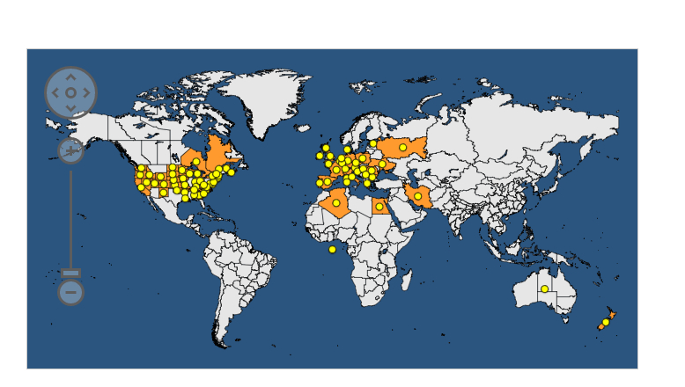

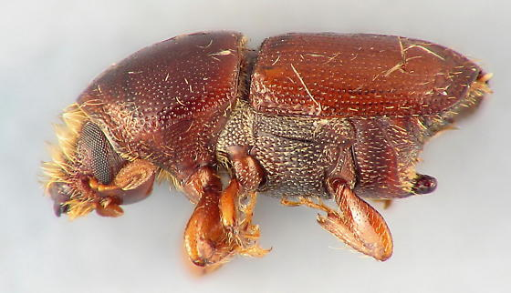

Adulto de *Scolytus multistriatus*, Foto: Tim R. Moyer, 2008. Burlington Country, New Jersy, USA.

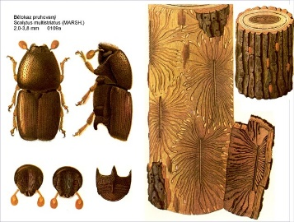

Daños ocasionados por *Scolytus multistriatus*. Tim R. Moyer, 2008. Burlington Country, New Jersy, USA.